Задания 11. Анализирование информации, представленной в виде схем

1. Сколько существует различных путей из города А в город К?
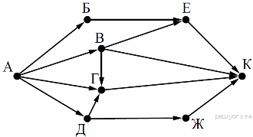
2. Сколько существует различных путей из города А в город К?
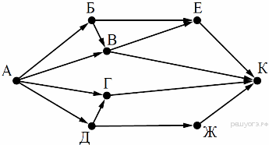
3. Сколько существует различных путей из города А в город К?
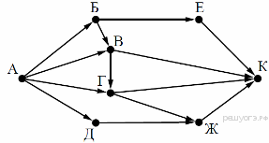
4. Сколько существует различных путей из города А в город К?
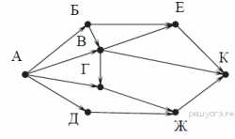
5. Сколько существует различных путей из города А в город К?
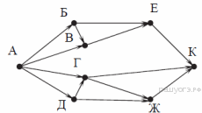
6. На Сколько существует различных путей из города А в город К?
7. Сколько существует различных путей из города А в город К?
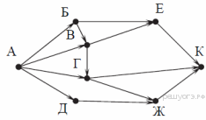
8. Сколько существует различных путей из города А в город К?
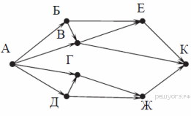
9. Сколько существует различных путей из города А в город К?
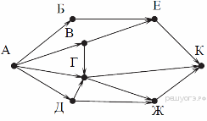
10. Сколько существует различных путей из города А в город К?
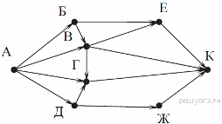
11. Сколько существует различных путей из города А в город К?
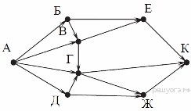
12. Сколько существует различных путей из города А в город К?
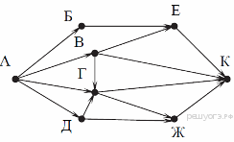
13. Сколько существует различных путей из города А в город К?
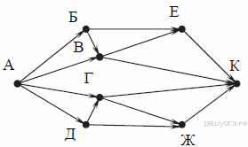
14. Сколько существует различных путей из города А в город К?
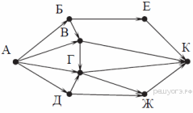
15. Сколько существует различных путей из города А в город К?
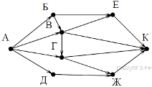
16. Сколько существует различных путей из города А в город К?
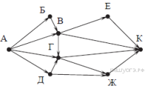
17. Сколько существует различных путей из города А в город К?
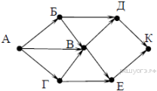
18. Сколько существует различных путей из города А в город К?
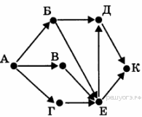
19. Сколько существует различных путей из города А в город К?
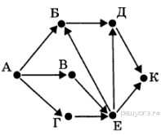
20. Сколько существует различных путей из города А в город К?
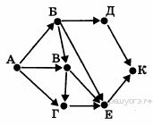
21. Сколько существует различных путей из города А в город К? 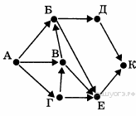
22. Сколько существует различных путей из города А в город К? 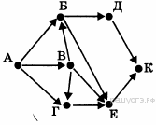
23. Сколько существует различных путей из города А в город К? 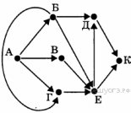
24. Сколько существует различных путей из города А в город К? 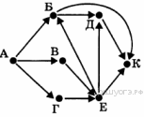
25. Сколько существует различных путей из города А в город К? 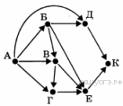
26. Сколько существует различных путей из города А в город К? 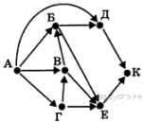
27. Сколько существует различных путей из города А в город К? 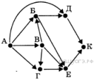
28. Сколько существует различных путей из пункта А в пункт Н? 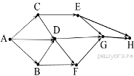

29. Сколько существует различных путей из пункта А в пункт Н? 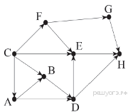
30. Сколько существует различных путей из пункта А в пункт F?
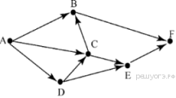
31. Сколько существует различных путей из пункта А в пункт F?
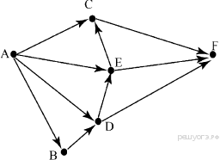
32. Сколько существует различных путей из пункта А в пункт H?
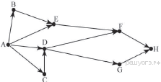
33. Сколько существует различных путей из пункта А в пункт H?
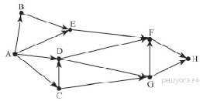
34. Сколько существует различных путей из пункта А в пункт G?
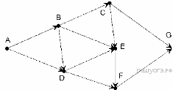
35. Сколько существует различных путей из пункта А в пункт G? 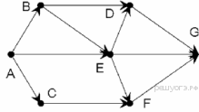
36. Сколько существует различных путей из города А в город К?
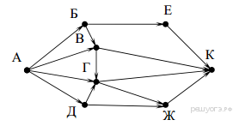
37. Сколько существует различных путей из города А в город G?
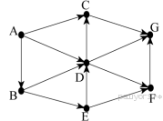
38. Сколько существует различных путей из города А в город G?
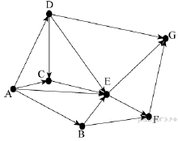
39. Сколько существует различных путей из города А в город G?
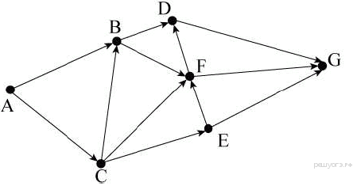
40. Сколько существует различных путей из города А в город H?
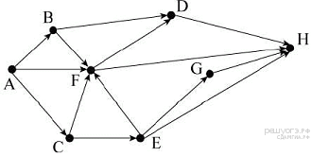
41. Сколько существует различных путей из города A в город D?
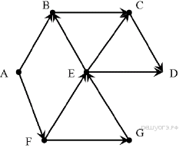
42. Сколько существует различных путей из города A в город D?
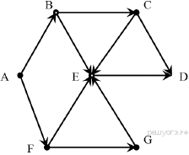
43. Сколько существует различных путей из города A в город G?

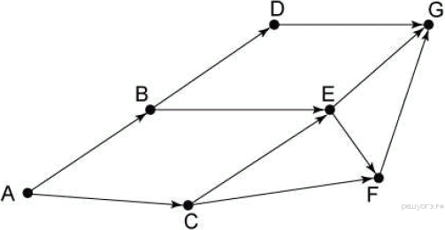
44. Сколько существует различных путей из города A в город G?

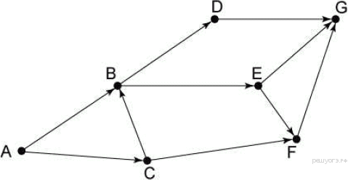
45. Сколько существует различных путей из города А в город H?
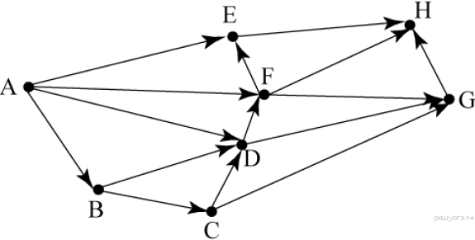
46. Сколько существует различных путей из города А в город H?

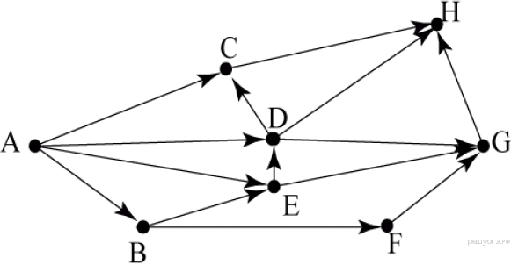
47. Сколько существует различных путей из города А в город J?

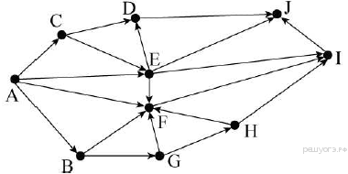
48. Сколько существует различных путей из города А в город J?

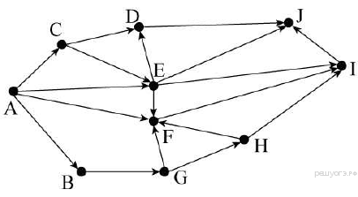
49. Сколько существует различных путей из города А в город К?

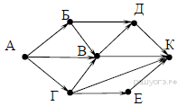
50. Сколько существует различных путей из города А в город H?

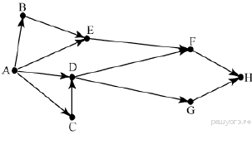
51. Сколько существует различных путей из пункта А в пункт H?
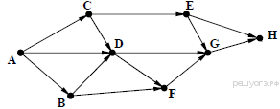
52. Сколько существует различных путей из города А в город К?
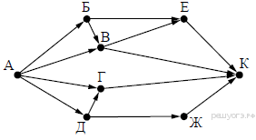
53. Сколько существует различных путей из города A в город G?
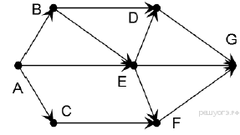
54. Сколько существует различных путей из города А в город Л?
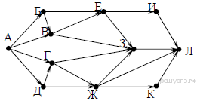
55. На рисунке – схема дорог, связывающих города А, Б, В, Г, Д, Е, Ж, З, И, К и Л. По каждой дороге можно двигаться только в одном направлении, указанном стрелкой. Сколько существует различных путей из города А в город Л?
